Hettich presenta il futuro della tecnica di lavorazione a interzum 2023
Ausili digitali per le falegnamerie

Hettich fa un altro passo avanti nel percorso di digitalizzazione delle falegnamerie e arricchisce la sua tecnologia di processo con servizi digitali e ausili di lavorazione con stampa 3D e Augmented Reality. In occasione di interzum 2023, Hettich presenta i vantaggi assicurati fin da ora dal digitale, per una tecnica di lavorazione a prova di futuro.

Avviare un’app di AR, effettuare la ricerca dei problemi nella macchina con lo smartphone o il tablet e procedere alla risoluzione: potrebbe sembrare uno scenario futuro, ma in molti settori è già una pratica collaudata. In Hettich, l’Augmented Reality (AR) e altri ausili digitali fanno già parte dell’attrezzatura per i laboratori.

Le macchine di foratura e montaggio a pressione della serie BlueMax di Hettich restano tra le attrezzature di base di molti laboratori. Precisione, facilità d’uso, sicurezza e assortimento di prodotti rispondente alle esigenze sono qualità assicurate. Già all’accensione, l’utente scopre ora una funzionalità molto utile: ogni macchina è provvista di un codice QR che consente di accedere direttamente all’Hettich Technical Assistant, un ausilio digitale che fornisce assistenza nel montaggio e nella regolazione della macchina e offre altri piccoli tool utili per la lavorazione. Gli utenti della macchina possono così godere di una semplicità d’uso ancora maggiore e di un’assistenza immediata in caso di domande sull’applicazione. L’assistente digitale fornisce inoltre video aggiornati su messa in funzione e regolazione corrette e sulle operazioni in officina. Per le macchine già immesse sul mercato, il codice QR viene “aggiunto” con un semplice adesivo.

Gli artigiani, i professionisti del legno e tutti gli interessati sono invitati allo stand Hettich, nel padiglione 8.1, Stand C31/B40, per scoprire da vicino come l’Augmented Reality si applica nella pratica. Con l’ausilio di un tablet e di un’apposita app di AR, gli esperti di Hettich daranno una dimostrazione della lavorazione del futuro su una macchina BlueMax. L’utente viene guidato in modo intuitivo, dalla messa in funzione fino a semplici suggerimenti utili. Gli esperti spiegheranno inoltre perché l’AR rappresenta un elemento importante per rispondere alla crescente carenza di personale specializzato.

Con l’esempio della stampa 3D, Hettich fabbricherà dal vivo i cosiddetti “Jigs” per dare una chiara dimostrazione di come le periferiche digitali possano andare a completare in modo flessibile la tecnica di lavorazione. Questi piccoli attrezzi e dime di foratura sono importanti per la lavorazione semplice e veloce dei mobili. In futuro i dati saranno disponibili anche per il download. In più, un video presenterà in modo coinvolgente ai visitatori l’ampio portafoglio di prodotti di Hettich e i servizi digitali per le macchine.
Maggiori informazioni su Hettich a interzum 2023 sul nostro sito:
https://interzum.hettich.com

Le seguenti immagini sono disponibili per il download nella sezione “Stampa” su www.hettich.com:

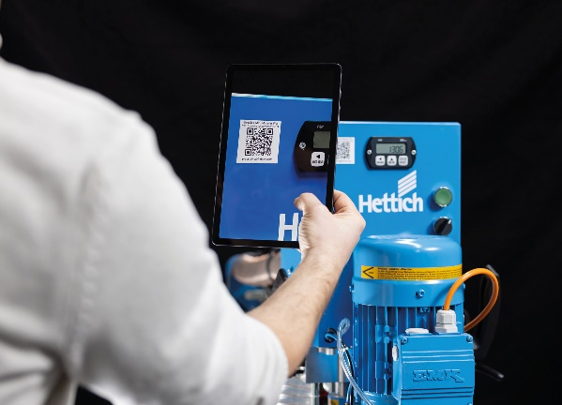
082023_a
Il codice QR sulla macchina BlueMax consente all’utente di accedere direttamente all’Hettich Technical Assistant, che fornisce assistenza nel montaggio e nella regolazione della stessa. Foto: Hettich

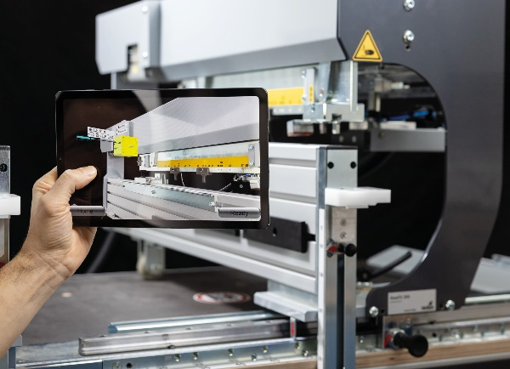
082023_b
In futuro, un’apposita app di AR guiderà in maniera intuitiva l’utente nella messa in funzione, fornendo anche piccoli suggerimenti. Foto: Hettich

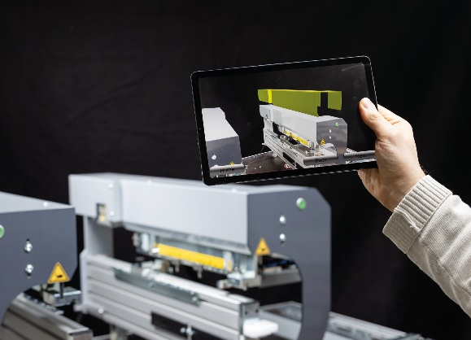
082023_c
In futuro, la diagnosi e la risoluzione degli errori sarà più facile grazie all’uso di app di AR su tablet o smartphone. Foto: Hettich

Chi siamo
Fondata nel 1888, oggi Hettich è una delle aziende produttrici di ferramenta per mobili più grandi e di maggior successo a livello mondiale. Circa 8.000 colleghe e colleghi in quasi 80 Paesi lavorano insieme con l’obiettivo di sviluppare una tecnica per mobili sempre più intelligente. In questo modo Hettich entusiasma persone in tutto il mondo ed è un partner prezioso per l’industria dell’arredamento, il commercio e l’artigianato. Il marchio Hettich si distingue per la coerenza dei suoi valori cardine: qualità, innovazione, affidabilità e vicinanza ai clienti. Nonostante le dimensioni e la caratura internazionale, Hettich è rimasta un’impresa di famiglia. Il suo futuro non dipende dagli investitori ed è costruito con attenzione alla libertà, alla dimensione umana e alla sostenibilità. www.hettich.com

